Сенсорное развитие у детей с ТМНР
1.Введение
Сравнительно недавно в отечественной дефектологии дети с тяжелыми и множественными нарушениями развития рассматривались как «необучаемые», ошибочное понимание «обучаемости» как способности ребенка осваивать школьные знания, быть равным своим сверстникам с сохранным здоровьем – нанесли невосполнимый урон нескольким поколениям детей-инвалидов и их семьям.
Прошло несколько десятилетий, прежде чем сложившийся за рубежом и в России научный и практический опыт показал, что создание развивающей, адаптивной, комфортной среды качественно меняют личность особого ребенка. Для отечественной науки принципиальное значение приобрела разработка проблем развития у детей социокультурного опыта (Л.С. Выготский, А.Н. Леонтьев, Д.Б. Эльконин и др.), который складывается благодаря вовлечению детей с различными нарушениями в мир людей, действий, отношений, чувств: «Социальные условия, в которые должен врастать ребенок, и составляют, с одной стороны, всю ту область неприспособленности ребенка, из которой исходят творческие силы его развития; существование препятствий, толкающих ребенка к развитию, коренится в условиях социальной среды, в которую должен войти ребенок» (Л.С. Выготский, 1928 г.).
Отношение в современном обществе к образованию таких детей отражено в Стандарте образования: «Стандарт направлен на обеспечение: …максимального расширения доступа обучающимся с умственной отсталостью (интеллектуальными нарушениями) к образованию, отвечающему их возможностям и особым образовательным потребностям».
Дети с глубокими интеллектуальными нарушениями обладают потенциальными способностями к накоплению сенсорного опыта, так как не у всех есть тяжелые нарушения слуха и зрения. Вместе с тем, общая инертность психики, нарушения движений и речи, препятствуют формированию целостных восприятий предметов и явлений окружающей их среды. Сенсорное развитие детей направлено на формирование полноценного восприятия окружающей действительности. Первой ступенью познания мира является чувственный опыт человека. Успешность умственного, физического, эстетического воспитания в значительной степени зависит от качества сенсорного опыта детей, т.е. от того, насколько полно ребенок воспринимает окружающий мир. У детей с тяжелыми и множественными нарушениями развития (ТМНР) сенсорный опыт спонтанно не формируется. Чем тяжелее нарушения у ребенка, тем значительнее роль развития чувственного опыта: ощущений и восприятий. Дети с ТМНР наиболее чувствительны к воздействиям на сохранные анализаторы, поэтому педагогически продуманный выбор средств и способов сенсорного воздействия будет благоприятствовать их дальнейшему психическому и физическому развитию
2. Основная часть.
Сенсорное развитие — это развитие восприятия и формирование представлений о внешних свойствах предмета. К. Д. Ушинский неоднократно подчеркивал мысль о том, что дитя мыслит красками, звуками, образами.
Цель процесса сенсорного развития состоит в том, чтобы научить ребенка воспринимать окружающий мир во всем богатстве его красок, запахов, звуков, помочь ему овладеть множеством практических действий, которые пригодятся в повседневной жизни. Но для учащихся с тяжелыми множественными нарушениями развития характерна неспособность интегрировать сенсорную информацию, поступающую от различных органов чувств, для того чтобы получить точную картину реального окружения Учащиеся с ТМНР чаще вычленяют из широкого спектра сенсорных сигналов отдельные, аффективно значимые для них раздражители (цвет, форму, звуки, запахи и пр.), поэтому окружающий мир выступает для них как хаотичный и раздробленный.
Поэтому сенсорное развитие включает развитие зрительного, слухового, тактильного и кинестетического восприятия ( восприятия движений). Сенсорные способности имеют большое значение для становления познавательной деятельности ребёнка, для формирования у него высших психических функций, что является необходимой предпосылкой для обучения в школе.
Последовательность знакомства с сенсорными представлениями включает в себя следующие этапы:
2.1. Этап формирования восприятия цвета:
Знакомство с эталоном цвета, его названием
Соотнесение предмета по цвету
Нахождение данного цвета в классификационном ряду
Нахождение данного цвета в окружающем.
Составление рядов аналогичных по цвету предметов
Развитие зрительного внимания, памяти в играх "Чего не стало?"
Что изменилось?", "Убери лишнее" и.т.д
Самостоятельное называния цвета.

Важно помнить - необходимо называть цвета правильно. Не применять ласкательную форму «зелененький». Говорить «зеленый»! Не требовать сразу, чтобы ребенок называл вам названия цветов. Это может быть для него еще сложно. На начальном этапе достаточно будет, если он сможет показать предмет того цвета, который вы называете.
2.2. Этап формирования восприятия формы:
Обследования фигур осязательно-двигательным путем под контролем зрения и усвоению их названий.
Нахождение идентичного предмета по форме. Каждая фигура познается в сравнении с другой.
Соотнесение и выкладывание фигур в эталонных формах (использование приема наложения).
Выбор геометрической формы по словесной инструкции (объединение зрительной формы со словом, использование тактильного восприятия).
Обозначение формы предмета словом.
Обобщение одноцветных и разноцветных геометрических фигур в соответствии с образцом (дидактическая игра «Разложи по форме»).
Классификация одноцветных геометрических фигур.
Нахождение в предметах геометрических фигур (окно - прямоугольник, крыша – треугольник и т. д. ).
Составление узоров из геометрических фигур («коврик», «ракета», и т. д.).

Важно помнить – на занятиях не следует использовать такие слова «квадратик», «фигурка» и.т.д. Последовательное ознакомление начинать с резко различными свойствами предметов (круглой – квадратной), затем более близкими признаками (круглой – овальной).
2.3. Этап формирования величины осуществляется с помощью практических действий: наложения, приложения, ощупывания, измерения с помощью условной мерки, измерение на глаз.
Для этого раскладываем сначала предметы, потом картинки, выкладываем из счетных палочек длинные и короткие, широкие и узкие дорожки, из конструктора делаем разные постройки, сравниваем предметы на картинках и в окружающем пространстве, раскрашиваем предметы разные по величине. Усложнение представлений об отношениях предметов по величине предполагает выстраивание сериационных рядов предметов по параметру убывающей или возрастающей величины.
В качестве учебного материала использую образцы цветной бумаги, геометрические фигуры, счётные палочки различных цветов и размеров, геометрический комод с геометрическими фигурами, поделёнными на части, разрезные картинки. Использование сенсорной коробки способствует развитию сенсорного опыта и мелкой моторики. В зависимости от наполнения коробки, игры с ней могут развивать и совершенствовать тактильное восприятие, слух, зрение и обоняние ребёнка.

3. Заключение
Рекомендации для проведения занятий по сенсорному развитию для детей с ТМНР.
• Продвигаться вперёд маленькими шагами. Некоторые дети с ТМНР нуждаются в обучении выполнять простые инструкции, например: «Иди ко мне», «садись». Также нужно учить выполнять простые действия: брать и выпускать, класть и бросать предметы. Овладение простыми действиями является основой для дальнейшего развития детей с ТМНР.
• Давать простые указания. Инструкция должна быть чёткой, короткой и понятной ребёнку, чаще всего сопровождаться жестом. Например: «Это вата, она мягкая; это банка, она твердая».
• При выполнении игр и упражнений необходимо демонстрировать, что нужно делать.
• Выполнять действия сопряжённо. Чаще всего в своей работе применяется фраза: «Посмотри, как я умею делать, давай вместе…» и более сложный вариант: «Сделай сам …». Многие обучающиеся очень долго выполняют действия сопряжённо, им тяжело даётся умение подражать действиям взрослого.
• Похвалить. Любое стремление ребёнка c ТМНР к обучению должно поддерживаться положительными эмоциями.

Таким образом, процесс обучения детей с тяжелыми множественными нарушениями осуществляется с учетом возможности широкого привлечения сохранных анализаторов для получения информации об окружающем мире. Опыт работы показал, что только целенаправленно спланированная, скоординированная, систематическая работа будет способствовать успешному преодолению сенсорных защит, расширению сенсорного восприятия и формированию простейших сенсорных эталонов. А также доказал, что адекватная адаптация ребенка с нарушениями анализаторных систем к окружающей среде достигается посредством активного использования, наряду с нарушенными, сохранных анализаторов, что предполагает развитие у детей компенсаторных процессов и формирование умений пользоваться сохранными анализаторами.

4. Список используемой литературы
- Воспитание и обучение детей и подростков с тяжелыми и множественными нарушениями развития: [программно-методические материалы] / И. М. Бгажнокова [и др.]; под ред. И. М. Бгажноковой. – М.: Гумманитар. изд. центр ВЛАДОС, 2007. – 239 с.

- Коррекционно-развивающее обучение и воспитание. Программа дошкольных образовательных учреждений компенсирующего вида для детей с нарушением интеллекта. –– М.: Просвещение, 2005. – 272 с.
- Сенсорное воспитание детей со сложными нарушениями развития / Е. И. Субботина, А. Я. Абкович // Специальное образование. — 2019. — № 1 (53). — С. 64-74.
- Федеральная адаптированная основная общеобразовательная программа обучающихся с умственной отсталостью (интеллектуальными нарушениями) от 24 ноября 2022 г. N 1026
5. Приложение
1. «Большой, маленький»
Оборудование: геометричесие фигуры различного цвета, размера.
Цель: сравнить геометрические фигуры (большой, маленький) путём наложения, на глаз.
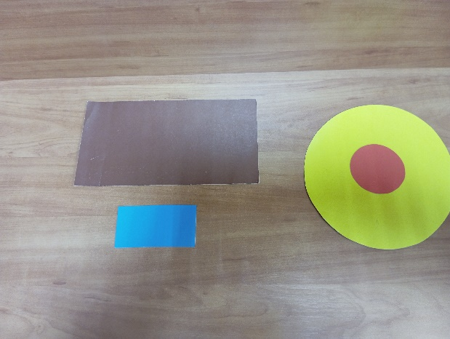

2. «Цветные парочки»
Оборудование: разноцветные кубики.
Цель: учить подбирать цвета по принципу «такой- не такой», подбирать пары одинаковых по цвету сторон кубика.

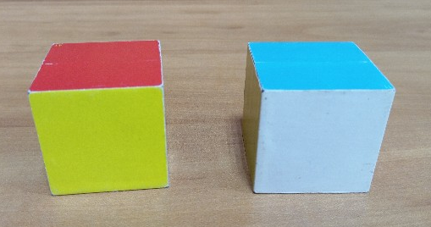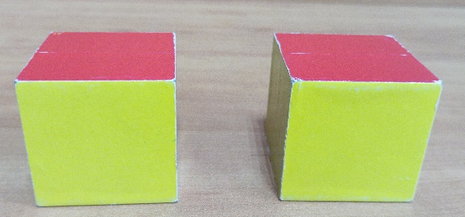

3. «Цветные палочки»
Оборудование: паолочки, стаканчики различных цветов (красные, жёлтые, синие, зелёные).
Цель: учить различать цвета по принципу «такой – не такой», сортировать предметы по цвету.
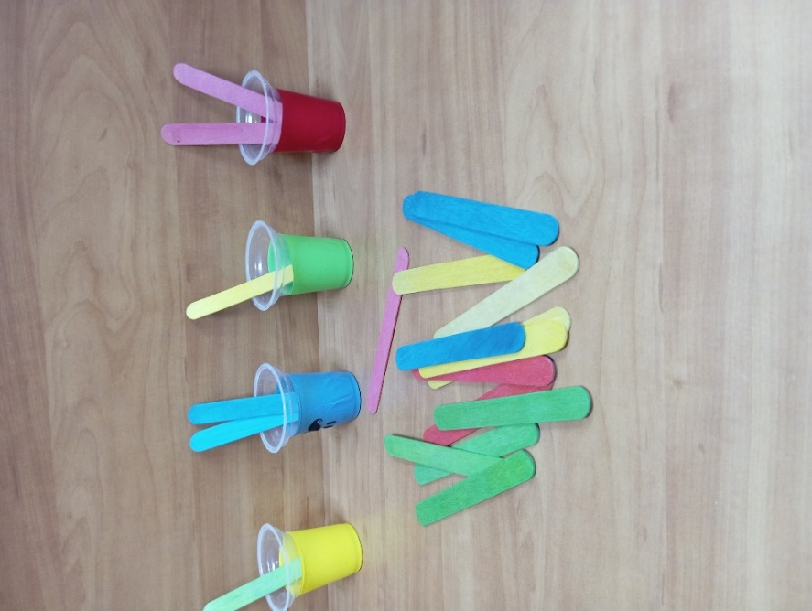

4. «Волшебный мешочек»
Оборудование: холщовый мешочек, набор различных предметов, геометрических тел.
Цель: на ощупь выбрать предлагаемый предмет, геометрическое тело.

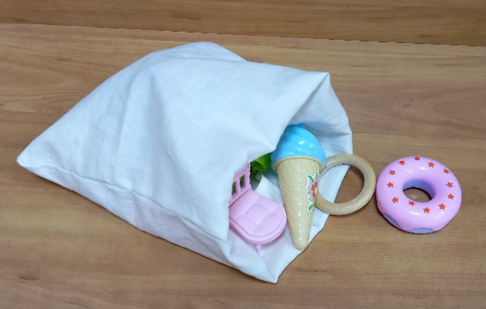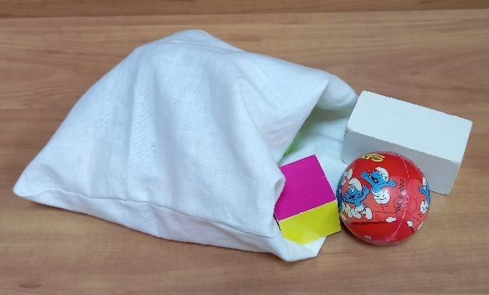

5. «Посади кошечку на стульчик»
Оборудование: изображение животного, стульчика.
Цель: знакомить с расположением объектов относительно друг друга, соотнесение размеров «большой – маленький».
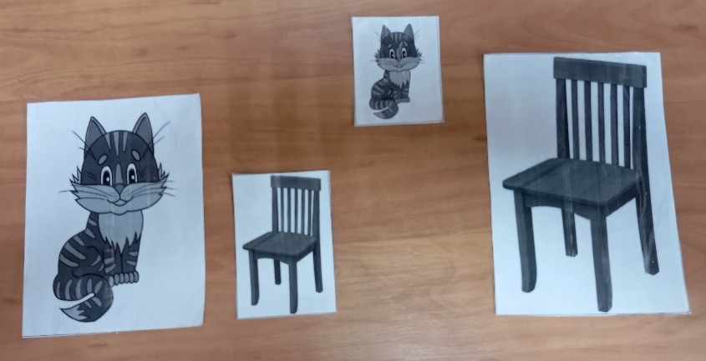

6. «Геометрический комод»
Оборудование: Комод с вкладышами «геометрические фигуры»
Цель: закрепление формы, размера.

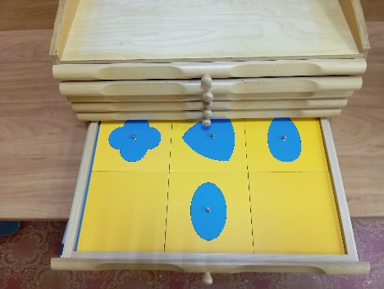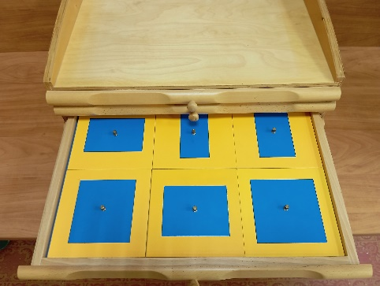

7. «Легче - тяжелее»
Оборудование: предметы, различные по весу, игрушечные весы с набором цифр.
Цель: определение более легкого, тяжелого предмета в руках; большего, меньшего числа на весах.

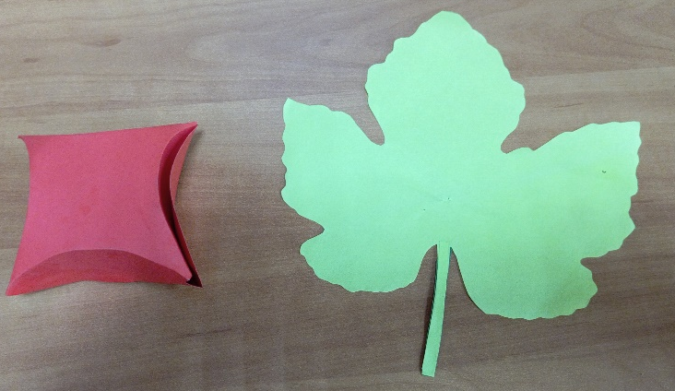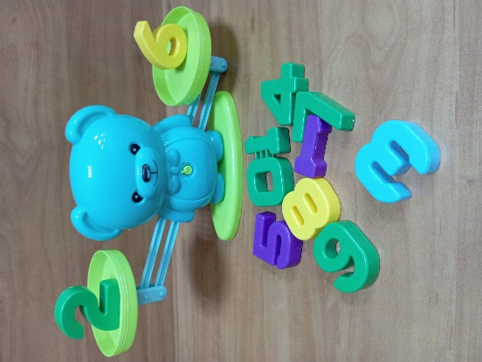
8. «Кто (что) на картинке?»
Оборудование: палы с изображением фруктов, животных.
Цель: получение целостного изображения предмета из частей.

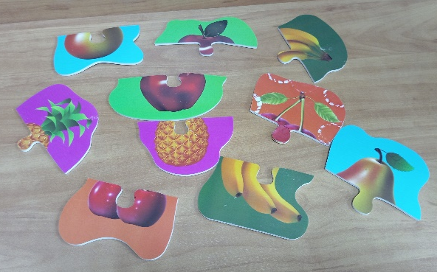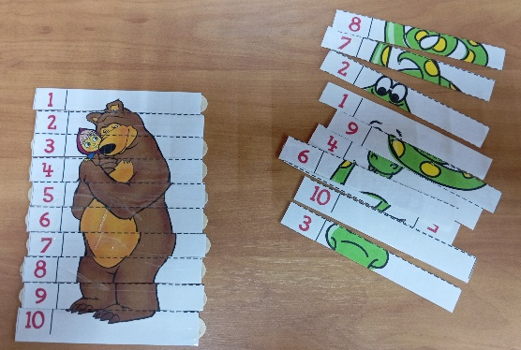

9. «Какие бывают линии?
Оборудование: различные виды линий
Цель: определение вида линий, умение нарисовать (показать в воздухе рукой) линию.



10. «Много-мало»
Оборудование: деревянные кубики, изображение гирбов.
Цель: формирование понятий «много-мало» на предметах, на глаз

